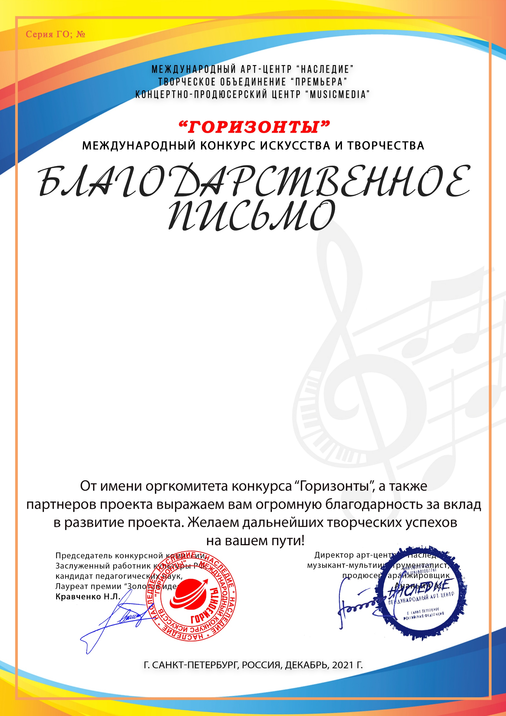
9629

ХазиеваАльфияЗакуановна
(МБОДО «Центр детского творчества г.Азнакаево»,
г.Азнакаево Республика Татарстан)

